МУНИЦИПАЛЬНОЕ АВТОНОМНОЕ ОБЩЕОБРАЗОВАТЕЛЬНОЕ УЧРЕЖДЕНИЕ

ГОРОДА РОСТОВА-НА-ДОНУ

«Лицей №11»

Секция «Математика и информатика»

**«Инвестиции» в будущее**

Автор работы:

Руденко Данил,

учащийся 5 класса «Ж»

МАОУ «Лицей № 11» г.Ростова-на-Дону

Руководитель:

Найда Татьяна Валентиновна,

учитель математики,

МАОУ «Лицей № 11», г. Ростова-на-Дону

г. Ростов-на-Дону

2021 год

**СОДЕРЖАНИЕ**

Введение 3

Глава 1. Математика в строительстве 5

Глава 2. Проект дачного домика. 8

2.1 . План дачного домика 8

2.2. Смета расходов 9

2.3. Программа автоматизированного проектирования Archicad 10

Выводы 11

Список литературы. 12

Приложение 13

# Введение

Если Вы хотите участвовать в большой жизни, то наполните свою голову математикой, пока есть к тому возможность. Она окажет вам потом огромную помощь во всей вашей работе»

М.И. Калинин

Мне посчастливилось учиться на территории современного жилищного коплекса, в прекрасном новом корпусе «Лицея №11», которое спроектировала крупная строительная компания ЮСИ.

Ещё в раннем детстве, когда мой отец брал меня к себе на работу, мне нравилось смотреть как появляются всё новые и новые сооружения.

Вдохновленный успехом строительной компании ЮСИ, я твёрдо решил в будущем стать руководителем собственной строительной компании, ведь строительная индустрия стремительно развивается и занимает лидирующие позиции в мировой экономике.

Передо мной встала проблема: что уже сейчас, будучи учеником 5 класса, я могу сделать для того, чтобы моя мечта воплотилась в жизнь? Какие знания, полученные в школе, пригодятся в моей будущей профессии? Разобраться с этой проблемой я решил на примере строительства «дачного домика».

Цель моей работы: показать практическую значимость применения математических знаний в строительстве.

Задачи:

1. Проанализировать значение математических знаний для строительства дачного домика.
2. Спроектировать дачный домик (создать план дачного домика в *М* 1:50)
3. Составить смету расходов
4. Создать 3D модель дачного домика в программе автоматизированного проектирования Arhicad.

# Глава 1. Математика в строительстве

Строительная отрасль выделяется как одна из крупнейших и наиболее динамичных отраслей промышленности в которой заняты миллионы людей. Математика в строительстве независимо от конкретной специальности используется для этой деятельности каждый день.

Строительная индустрия предлагает множество возможностей для рабочих создать свои собственные фирмы и осуществить предпринимательскую мечту.

Строительная индустрия заполнена людьми со всеми видами опыта и подготовки. Любой человек, интересующийся строительством должен хорошо разбираться в математике, чтобы добиться успеха в этой области.  
 Многие люди изучают строительную профессию в рамках строгой программы карьерного и технического образования, начиная со средней школы.

Строительство является важнейшей отраслью экономики, и математически грамотные работники в этой отрасли по-прежнему пользуются большим спросом.

Популярное представление о плотнике с рулеткой далеко от истины современного сложного подхода к строительству, который включает в себя гораздо больше, чем простые измерения. Кроме того, миллионы самозанятых или мелких подрядчиков в этой отрасли нужны как надежные руки в строительстве, так и как устойчивые головы для бизнеса, от заливки фундамента до управления дорогостоящими проектами. В постоянно меняющейся отрасли успех подрядчиков как строителей, так и предпринимателей связан с их способностью применять передовую математику.

Математика в строительстве необходима для финансового расчета и прогнозирования затрат.  
Оценка потенциальных затрат имеет решающее значение для финансового благополучия работ. Подрядчики должны учитывать затраты на аренду рабочей силы, материалов и оборудования, чтобы принимать решения о найме и покупке, которые максимизируют их отдачу от времени и энергии. Подрядчики также должны определить накладные расходы (или дополнительные косвенные затраты на рабочую силу) и определить процент валовой прибыли (или “цену наценки”), чтобы взимать со своих клиентов достаточно, чтобы получить прибыль, которая может быть дополнительно осложнена колебаниями стоимости рабочей силы и материалов и темпами инфляции.

При первом запуске, расширении своего бизнеса или финансировании проекта строители должны понимать динамику процентных ставок и сложных процентов, чтобы получить наилучшую возможную ставку для удовлетворения своих бизнес - потребностей и своевременного погашения кредитов. Наконец, подрядчики должны понимать преобладающие условия на рынке жилья, чтобы оценить, может ли проект принести прибыль, и сопоставить эту прибыль с потенциальными рисками.  
 От заливки фундамента до подъема крыши математика в строительстве является неотъемлемой частью дома или другой собственности. Брак математики и командной работы очевиден на протяжении всего процесса строительства. Подрядчики должны работать с операторами оборудования, чтобы очистить и выровнять участок, точно рассчитывая, где разместить структуру и сколько земли переместить. Они должны прочитать архитектурные планы, закодированные на языке математики, и поговорить с инженерами-строителями, чтобы убедиться, что фундамент является и будет оставаться структурно здоровым. Они должны руководить строительной бригадой в обрамлении дома и следить за тем, чтобы каждый стык точно подходил, а каждая дверь висела ровно. Они должны работать с поставщиками материалов, чтобы купить нужное количество черепицы и кирпича. Они также должны быть в состоянии рассчитать истинные затраты на рабочую силу относительно кредитов малого бизнеса, необходимых для управления их предприятием.

Исследования показывают, что для того, чтобы быть успешным на рабочем месте работники строительной отрасли должны уметь общаться, сотрудничать и применять математику.

Без основных навыков командной работы и глубокого понимания математики в строительстве нельзя быть конкурентоспособными в растущей строительной отрасли.

Включить звук

# Глава 2. Проект дачного домика

**2.1** . **План дачного домика в *М* 1:50 (**Приложение 1)

*Комната*(5 4 3)



*5м=500см 500см:50=10см*

*4м=400см 400см:50=8см*

*3м=300см 300см:50=6см*

*Коридор*(2,5 1,5 3)



*2,5м=250см 250см:50=5см*

*1,5м=150см 150см:50=3см*

*Окна*(80 1,20)



80см:50=1,6см=1см6мм

1,20м=120см

120см:50=2,4см=2см4мм

*Двери*(85 2,05)



85см:50=1,7см=1см7мм

2,05м=205см

205см:50=4,1см=4см1мм

**2.2** . **Смета расходов (**Приложение 2**)**

Расчёт прямых затрат на строительные материалы

1. 13,8 м3 х 2600руб = 35880руб- стоимость заливки фундамента

2. 23000шт х 7,30руб = 167900руб - кирпич

3. 4,3т (86 мешков по 50 кг) х 260руб = 22360руб - цемент

4. 17,3т х 1370руб = 23701руб - песок

5. 6 м3 х 450руб = 2700руб - лес

6. 40 м2 (52шт) х 390 = 20280руб - шифер

7. 20кг х 150руб = 3000руб - гвозди

8. 72 м2 (28листов) х 260руб = 18720 руб - штукатурка (сухая гипсокартон)

*Общая площадь штукатурки (S)*



**2.3** . **Программа автоматизированного проектирования Archicad**

Когда готов план и выполнены все необходимые расчеты, хочется наглядно представить, как будет выглядеть мой дом. Для создания 3D модели по готовому плану профессиональные архитекторы порекомендовали мне использовать программу Arhicad. (Приложение 3)

**Archicad —** одна из лучших программ для автоматизированного проектирования, известная своей простотой, удобством и функциональностью. С помощью уникальных инструментов целая группа архитекторов может строить «виртуальное здание» (Virtual Building) — трехмерную модель проектируемого сооружения, на основе которой затем автоматически создаются чертежи поэтажных планов, разрезов, фасадов, узлов, фрагментов, различные отчеты и презентационные материалы.

# 

# Выводы

Подводя итоги, могу сказать, что я узнал много нового и интересного для себя. В ходе работы над проектом возникла необходимость изучить некоторые понятия и методы, используемые в курсе математики 5-6 классов и которые, на данный момент, мы ещё не проходили.

Продуктом моей работы является представленная 3D модель дачного дома.

На примере проектирования дачного домика, мне удалось наглядно убедиться в практической значимости математических знаний, получаемых на уроках математики: я научился чертить план в заданном масштабе, составлять смету расходов и делать необходимые расчёты к ней, узнал о том, что производить расчёты используя обыкновенные дроби, не удобно, а поэтому мне пришлось познакомиться с понятием «десятичные дроби» и научиться выполнять действия с десятичными дробями.

Я, осознаю, что для успешной карьеры в строительной индустрии в будущем, мне необходимо уже сейчас приобретать новые математические знания, совершенствовать и углублять их, ведь ни одна профессия в строительстве не обходится без математики.

В заключении, хочу сказать: я мечтаю стать руководителем своей собственной крупной строительной компании, и я уверен, что моя мечта обязательно сбудется, ведь приобретённые в ходе работы над проектом знания и навыки – это мой первый вклад в будущее, в мою будущую профессию!

# Список литературы.

1. Клименченко Д. «Величины и их измерение». //Н.Ш., № 6, 2003
2. Шабалин С.А. «Измерения для всех», М.: Издательство стандартов, 2013
3. Учебник для общеобразовательных организаций Математика 5 класс/ М.: Просвещение, 2019
4. Ресурсы сети интернет (выбор строительных материалов для строительства дома)

* https://kakpostroitdomic.ru/stroitelstvo/derevyannye/kak-postroit-dom-deshevo-i-bystro-samomu.html
* https://domsdelat.ru/steni/samyj-deshevyj-material-dlya-stroitelstva-doma.html
* https://srbu.ru/stroitelnye-materialy/178-iz-chego-luchshe-stroit-dom.html
* https://papamaster.su/obrazec-smety-na-stroitelstvo-doma/

# Приложение

Приложение 1

План дачного домика

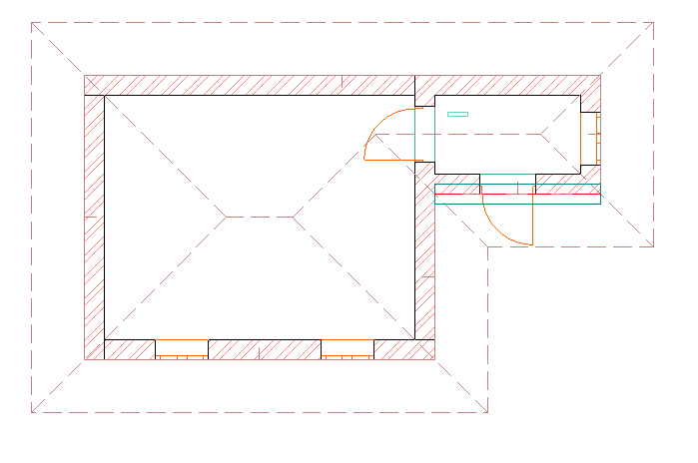

Приложение 2

|  |  |  |  |  |  |  |  |
| --- | --- | --- | --- | --- | --- | --- | --- |
| № | **Наименование работ и материалов** | **Ед.**  **изм**. | **Кол-во** | **Стоимость единицы** | | **Общая стоимость** | |
| **Прямые**  **затраты** | **работа** | **Прямые**  **затраты** | **работа** |
| 1 | Заливка фундамента |  | 13,8 | 2600р | 400р | 35880р | 5520р |
| 2 | кирпич | шт | 23000 | 7,30р | 7,30р | 167900р | 167900р |
| 3 | цемент | т | 4,3 | 260р | - | 22360р | - |
| 4 | песок | т | 17,3 | 1370р | - | 23701р | - |
| 5 | лес |  | 6 | 450р | - | 2700р | 9000р |
| 6 | шифер |  | 40 | 390р | 200р | 20280р | 8000р |
| 7 | гвозди | кг | 20 | 150р | - | 3000р | - |
| 8 | Штукатурка(сухая  гипсокартон) |  | 72 | 260 | 180р | 7280р | 12960р |
| ИТОГО: | | | | | | 283101р | 203380р |
| ВСЕГО: | | | | | | 486481р | |

Смета расходов

Приложение 3

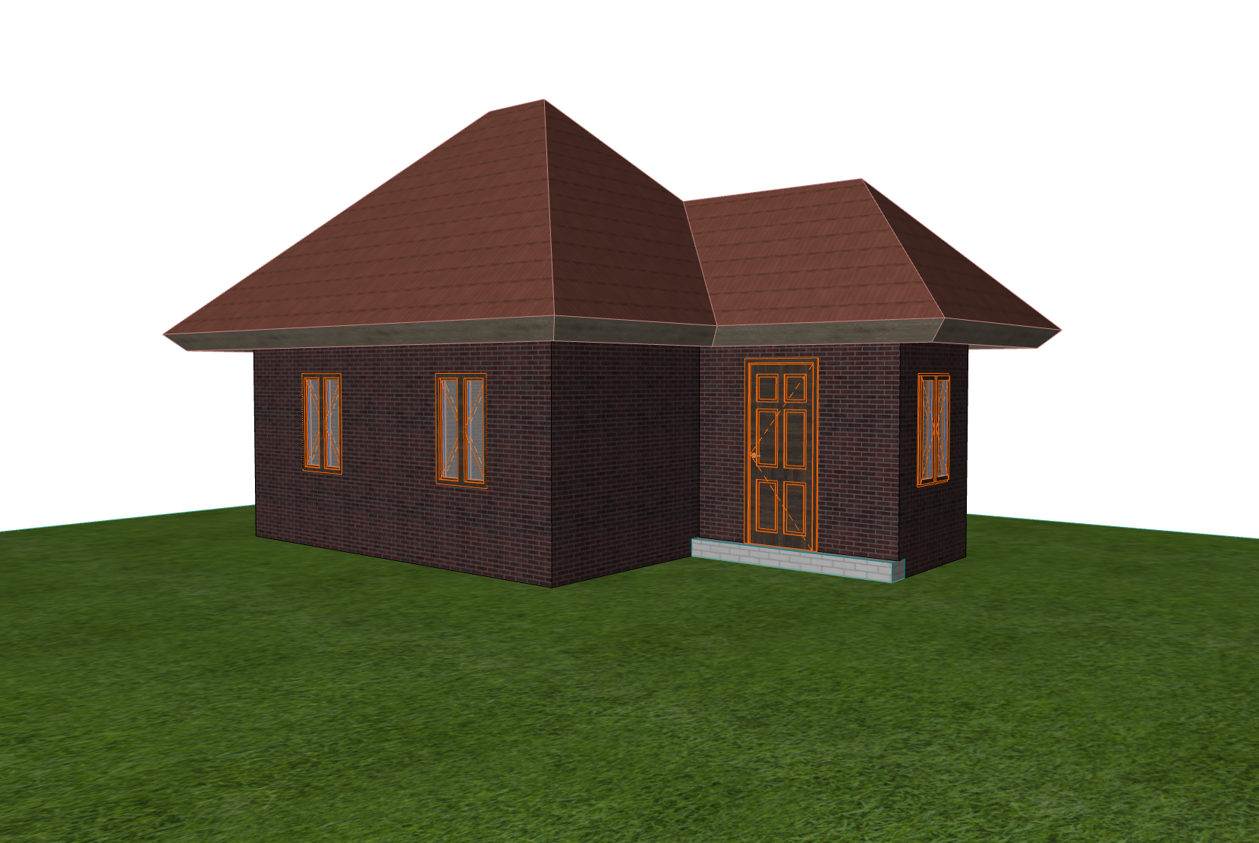

Фасад 1

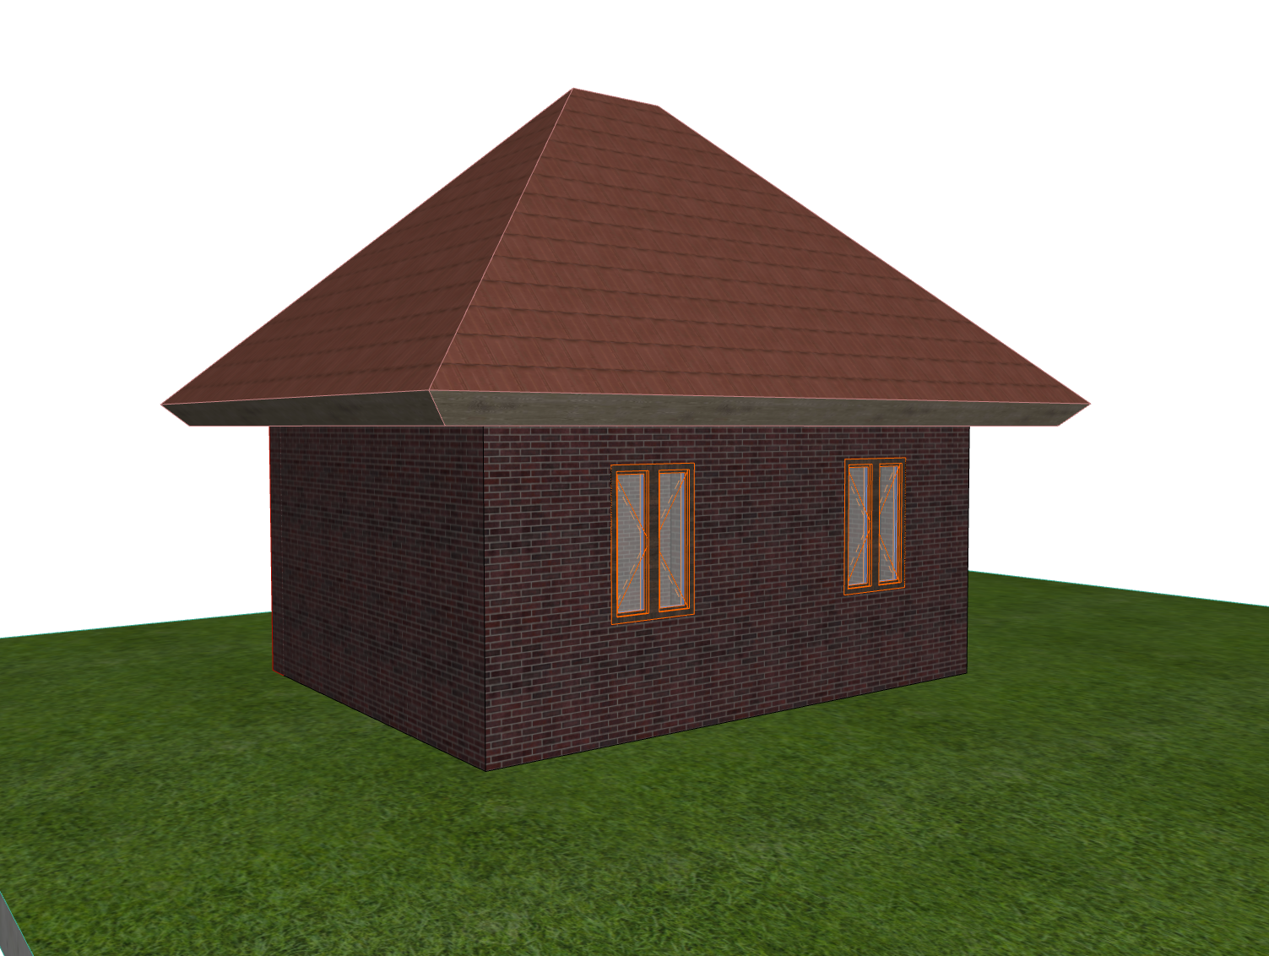

Фасад 2